На связи!

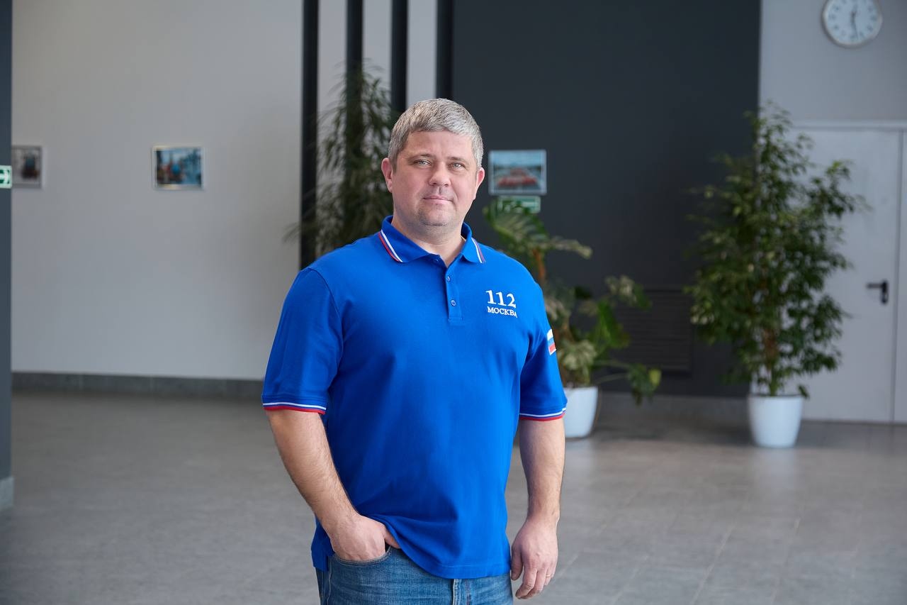

В этом году телефонный аппарат празднует свой юбилей. 7 марта, ровно 150 лет назад, американский учёный Александр Белл запатентовал новую усовершенствованную модель телеграфа – прообраз современного телефонного аппарата. Первоначально расстояние, на котором могли общаться люди, было всего 250 метров.
Увеличить его помог Томас Эдисон, а вот уже принцип работы телефонной станции был разработан русским изобретателем П.М. Голубицким: именно он изобрел коммутатор для попарного соединения нескольких телефонных линий, что в последующем позволило связывать в единую телефонную сеть тысячи абонентов.
«В нашей организации используется около 300 телефонных аппаратов, более половины из которых установлены на рабочих местах специалистов по приёму и обработке экстренных вызовов Службы 112, – рассказал начальник отдела связи и информационной безопасности ГБУ «Система 112» Роман Сорокин.
Телефонный аппарат позапрошлого века и сегодняшний, при всех их существенных отличиях, объединяет одно – связь между абонентами в реальном времени, без которой это гениальное изобретение было бы лишь историческим артефактом. В планах Службы 112 – переход на новую отечественную автоматическую телефонную станцию (АТС).
«Телефония в системе-112 города Москвы за последние несколько лет совершила качественный скачок, – поделился Роман. – Ещё пять лет назад мы пользовались аналого-цифровым вариантом, а в 2022 году уже полностью перешли на «цифру». Переход на отечественную современную АТС – серьёзный и важный шаг в нашем развитии, цель которого одна: чёткое и бесперебойное функционирование всей системы, от которой напрямую зависит работа операторов Службы 112 Москвы. А значит, и спасение человеческой жизни».

